**Spring与SpringMVC技术知识点**

1. Spring最重要的两个核心功能之一是？或？
2. 在Spring框架中，依赖注入功能实现的核心就是？
3. Spring框架有哪些主要模块？
4. 所谓对象的控制反转，通俗地讲就是？
5. 什么是IOC，它有什么作用？
6. Bean的命名方式？
7. Bean的作用域？
8. 属性依赖注入有几种方式，分别怎么实现属性的依赖注入？
9. 注入的数据类型有三种：？
10. 如何通过注解装配bean|实例化bean的注解有哪些？
11. 什么是aop，他的作用？
12. 什么是连接点?切入点？ 什么是增强？什么是目标？什么是代理？什么是切面？
13. spring如何交给tomcat管理|spring在web.xml中如何配置？
14. sprinMVC如何交给tomcat管理|springMVC在web.xml中如何配置？
15. 什么是mvc,mvc执行流程？
16. 当DispatcherServlet请求映射配置为"/"时，如何实现静态资源的放行？
17. 路由映射指的是？
18. 谈谈你对@RequestMapping的理解？
19. 什么是restful风格，在restful风格开发中，四个请求方式的动词分别表示什么操作？
20. 写写用SpringMVC重构注册页面的步骤。

**建议答案**

1. 依赖注入、控制反转
2. IOC容器，负责对象的管理
3. 核心容器、数据访问/集成,、Web、AOP（面向切面编程）、工具、消息和测试模块。
4. 合作对象的引用或依赖关系交给第3方管理
5. 应用本身不负责创建依赖对象，把它交给外部容器的过程 作用：解耦（1）xml配置文件（2）dom4j解析（3）工厂设计模式（4）反射
6. id、name可以用name命名，和id一样都是不能有相同值的name命名可以有多个值，中间用逗号隔开id命名不可以有多个值
7. Singleton、prototype、request、session、globalSessionSingleton:单例模式对象只实例化一次，一个应用只有一个对象的实例。它的作用范围就是整个引用。prototype:多例模式调用一次bean就实例化一次
8. 1、属性setter方法注入和p命名空间 2、构造参数注入和c命名空间 3、使用注解注入
9. 1、基本类型和String类型 2、其他的bean类型(必须是在spring的配置文件中实现过的bean) 3、复杂类型(集合类型)
10. @Controller：一般用于表现层的注解。 @Service：一般用于业务层的注解。 @Repository：一般用于持久层的注解。@Autowired：自动按照类型注入。当使用注解注入属性时，set方法可以省略。它只能注入其他bean类型。@Resource：按照名称查找找不到时用类型查找。@Qualifier：在自动按照类型注入的基础之上，再按照Bean的id注入。它在给字段注入时不能独立使用，必须和@Autowire一起使用@Component：泛指组件，当组件不好归类的时候，我们可以使用这个注解进行标注。 @pointcut：用于指定初始化方法。接口实现类首字母小写
11. 采取横向抽取机制取代了纵向继承体系的重复代码 作用：在修改原来代码的基础上实现功能的扩展
12. 连接点：实际被增强的业务层方法 切入点：声明将要被增强的方法 增强/通知：要添加给业务方法的代码（增强代码在那个类那个类就是通知） 目标对象：连接点所在的对象 代理：一个类被织入增强后就产生一个结果代理类 生成的动态代理类 动态代理类=目标对象+增强代码 织入：将增强的方法添加到链接点的过程 切面：切入点和通知的结合 切入点+通知
13. ContextLoaderListener<context-param> <param-name> contextConfigLocation <param-value> classpath:<listener> <listener-class>org.springframework.web.context.ContextLoaderListener
14. <servlet> <servlet-name> <servlet-class> <init-param> <param-name> <param-value> <load-on-startup><servlet-mapping> <servlet-name> <url-pattern>
15. 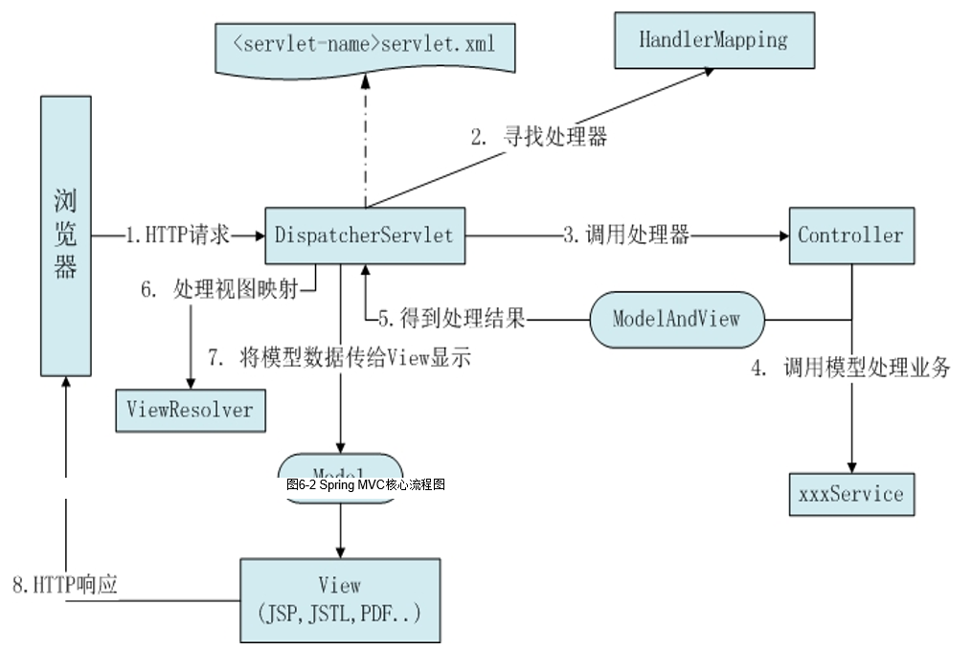

1.用户发送请求到DispatchServlet2.DispatchServlet根据请求路径查询具体的Handler3.HandlerMapping返回一个HandlerExcutionChain给DispatchServlet 　HandlerExcutionChain：Handler和Interceptor集合4.DispatchServlet调用HandlerAdapter适配器5.HandlerAdapter调用具体的Handler处理业务6.Handler处理结束返回一个具体的ModelAndView给适配器 ModelAndView:model–>数据模型，view–>视图名称7.适配器将ModelAndView给DispatchServlet8.DispatchServlet把视图名称给ViewResolver视图解析器9.ViewResolver返回一个具体的视图给DispatchServlet10.渲染视图11.展示给用户

1. <servlet-mapping> <servlet-name>default</> <url-pattern>*.js</><mvc:resources location="/easyUI/" mapping="/easyUI/**"/><mvc:resources location="/js/" mapping="/js/**"/><mvc:default-servlet-handlet/>
2. 指的是，当用户访问1个 url 时，将用户的请求对应到程序中某个类的某个方法的过程就叫路由映射
3. 是Spring Web应用程序最常被用到的注解之一，它是用来注册接口的路由映射、既可以修饰类，也可以修饰方法：单独只修饰方法时，访问的地址是方法的 @RequestMapping 的路由。当修饰类和方法时，访问的地址是类 + 方法的 @RequestMapping 的路由。
4. Get:查询POST:添加PUT:更新DELETE:删除
5. 1,新建项目。

2，导入包，用Spring（上一章节）同样的包，copy,粘贴到WEB-INF/lib/下。

3、编辑WEB-INF/web.xml,若没有，说明在新建项目时，没有钩选产生web.xml

编辑内容参考教材。

4、/WEB-INF/目录，新增springmvc-servlet.xml，它实际是Spring配置文件，当服务器启动时，初始化web.xml，根据DispatcheServlet上下文，同时初始化springmvc-servlet.xml